Итоговая контрольная работа по физике
Ученика 8 _____ класса МБОУ СОШ №29 «Гармония»
Ф. И. __________________________________________________________________________
Вариант – 1
1 | Теплообмен путем конвенции мотет осуществляться:  - в газах, жидкостях, твердых телах; 2) в газах и жидкостях;  - только в газах; 4) только в жидкостях.
2 | Два легких одинаковых шарика подвешены на шелковых нитях. Шарики зарядили одинаковыми одноименными зарядами. На каком рисунке изображены эти шарики?  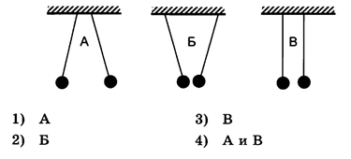
3 | За 20 мин через утюг проходит электрический заряд 960 Кл. Определите силу тока в утюге.  - 0,6 А 2) 0,8 А 3) 48 А 4) 1920 А
4 | К магнитной стрелке (северный полюс затемнен), которая может поворачиваться вокруг вертикальной оси, перпендикулярной плоскости чертежа, поднесли постоянный магнит. При этом стрелка  - повернется на 180° 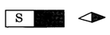  - повернется на 90° по часовой стрелке  - повернется на 90° против часовой стрелки  - останется в прежнем положении
5 | Луч света падает на плоское зеркало. Угол отражения равен 24°. Угол между падающим лучом и зеркалом равен:  - 12° 2) 102° 3) 24° 4) 66°
6 | Перед горячей штамповкой латунную болванку массой 3 кг нагрели от 15 °С до 75 °С. Какое количество теплоты получила болванка? У дельная теплоемкость латуни 380 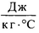.
7 | 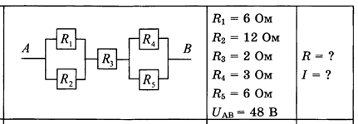
8 | Установите соответствие между научными открытиями и именами ученых, которым эти открытия принадлежат.
  Открытие  А) Впервые обнаружил взаимодействие проводника с током и магнитной стрелки  Б) Построил первый электродвигатель  В) создал первый электромагнит | Ученые-физики  - Ампер  - Фарадей  - Эрстед  - Якоби  - Джоуль
  А | Б | В
9 | Постройте изображение.  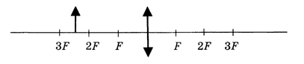

Итоговая контрольная работа по физике
Ученика 8 _____ класса МБОУ СОШ №29 «Гармония»
Ф. И. _________________________________________________________________________
Вариант – 2
1 | На Земле в огромных масштабах осуществляется круговорот воздушных масс. Движение воздушных масс связано преимущественно с:  1) теплопроводностью и излучение 2) теплопроводностью  3) излучением 4) конвенцией
2 | На рисунке изображены три пары заряженных легких одинаковых шариков, подвешенных на шелковых нитях. Заряд одного из шариков указан на рисунках. В каком случае заряд второго шарика может быть отрицательным?  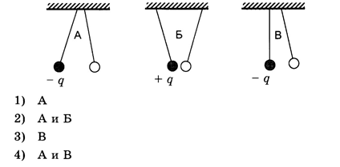
3 | Сила тока, идущего по проводнику, равна 2 А. Какой заряд проходит по проводнику за 10 мин?  - 0,2 Кл 2) 5 Кл 3) 20 Кл 4) 1200 Кл
4 | К магнитной стрелке (северный полюс затемнен), которая может поворачиваться вокруг вертикальной оси, перпендикулярной плоскости чертежа, поднесли постоянный магнит. При этом стрелка  - повернется на 180°  - повернется на 90° против часовой стрелки  - повернется на 90° по часовой стрелке  - останется в прежнем положении
5 | Луч света падает на плоское зеркало. Угол отражения уменьшили на 5°. Угол между плоским зеркалом и отраженным лучом:  1) увеличился на 10°; 2) увеличился на 5°; 3) уменьшился на 10°; 4) уменьшился на 5°
6 | Перед горячей штамповкой латунную болванку массой 2 кг нагрели от 150 °С до 750 °С. Какое количество теплоты получила болванка? У дельная теплоемкость латуни 380 .
7 | 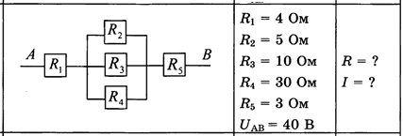
8 | Установите соответствие между физическими явлениями и техническими устройствами, в которых эти явления используются.
  Физическое явление  А) Взаимодействие магнитной стрелки и постоянных магнитов  Б) Действие магнитного поля на проводник с током  В) взаимодействие магнита с железными опилками | Техническое устройство  - Электродвигатель  - Компас  - Звонок  - Радиоприемник  - Магнитный сепаратор
  А | Б | В
9 | Постройте изображение  